哈尔滨工业大学（威海）
“志愿活动”

规

范

条

例

共青团哈尔滨工业大学（威海）委员会
校团委志愿服务与社会实践部
2021年05月17日

目录
目录 1
关于规范开展志愿服务活动的通知 1
一、易班志愿服务活动及志愿时长申请 1
1、志愿服务活动申请 1
2、志愿服务时长申请 2
3、易班使用注意事项 3
二、到梦空间活动发布流程 3
1、活动通知发布、审核与宣传 3
2、志愿者报名、签到、参加活动 3
3、活动签到 4
4、到梦空间使用注意事项 4
三、特殊情况活动申请流程 4
四、志愿活动加分细则 4

关于规范开展志愿服务活动的通知
为进一步深化教育综合改革，全面实施素质教育，并全面贯彻落实我校本科生综合素质测评办法对在校学生参与志愿服务活动的要求，严格规范全校志愿服务学时的发放，校团委志愿服务与社会实践部将“易班APP”作为各级志愿组织申请并在校团委备案志愿服务活动、各在校同学做完志愿活动后申请志愿学分的主要途径；将“到梦空间”作为各级志愿组织开展记录志愿服务活动、各在校同学报名志愿活动的主要途径，现将相关规范流程向全校各级志愿组织、团队及个人说明。具体内容如下：

一、易班志愿服务活动及志愿时长申请

1、志愿服务活动申请
（1）活动申请：开展志愿活动的相关学生组织负责人请使用本人账号登录到易班HIT进行志愿服务活动的申请，并配图活动申请书电子版截图；
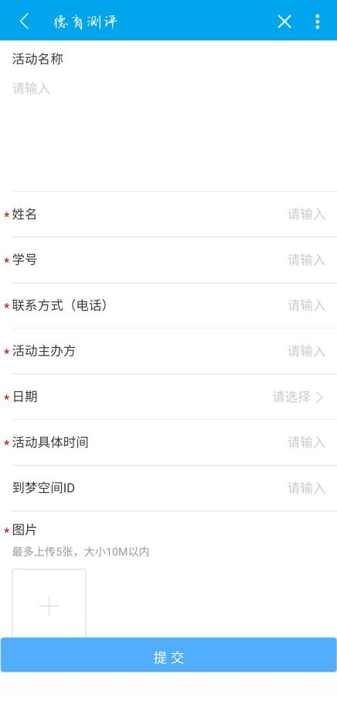
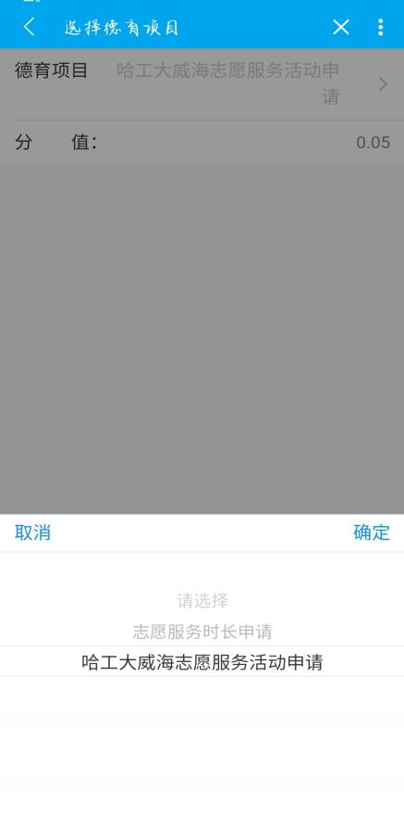

（2）活动申请第一阶段审核：提交申请后，由指导老师进行活动审核；通知符合相关要求，则审核通过，可以开展后续工作；如出现发布内容填写不规范等情况，则予以驳回，进行改正；
（3）活动申请第二阶段审核：第一阶段审核通过后，进行第二阶段审核，青年志愿者协会下属二级社团申请的活动由校团委志愿服务与社会实践部负责审核；符合相关要求，则审核通过，可以开展后续工作；如出现发布内容填写不规范等情况，则予以驳回，进行改正；各院系下属志愿服务组织申请的活动由各学院团委书记负责审核；符合相关要求，则审核通过，可以开展后续工作；如出现发布内容填写不规范等情况，则予以驳回，进行改正。

2、志愿服务时长申请
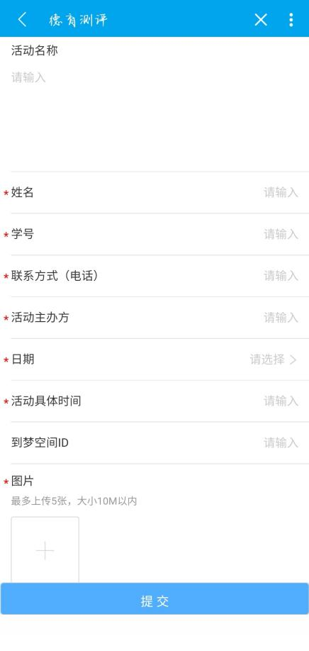
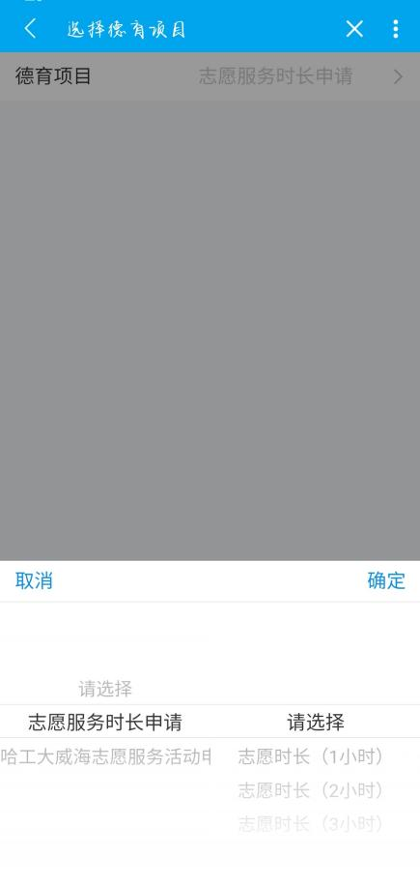
- 志愿时长申请：每次志愿活动结束后，首先需要由活动负责人组织志愿者合影留恋并填写志愿活动写实表，然后志愿者登录易班APP或者通过微信关注易班公众号在上面自行申请志愿学分。根据自己志愿活动的工时，在易班APP中HIT上自行申请相应的志愿学分，根据活动负责人的要求填写表单相关内容，需注意一点的是在图片一栏主要是需要上传志愿写实表的照片和志愿者在志愿活动结束后合影留恋的照片；

- 志愿时长第一阶段审核审核：提交申请后，将进行两个阶段审核，第一阶段由各院系服志愿服务组织负责人和青年志愿者协会联席主席审核，符合相关要求，则审核通过；如出现与实际时长不符合等情况，则予以驳回，进行改正；
- 志愿时长第二阶段审核审核：第一阶段审核通过后，进行第二阶段审核，由校团委志愿服务与社会实践部负责审核；符合相关要求，则审核通过；如出现与实际时长不符合等情况，则予以驳回，进行改正。

3、易班使用注意事项
- 活动申请只需活动负责人填写电子版志愿活动申报表然后进行截图，之后打开易班APP按照志愿活动申请方式申请，申请之后需要先联系指导老师，帮助其在易班APP进行第一步审核，然后由校团委志愿服务与社会实践部和各学院团委书记进行最后的审核，审核通过之后所属活动参与的志愿者最后才可能获得相应志愿时长，否则其志愿时长不予认定；
- 如果青年志愿者协会临时性志愿活动不能及时申请，需要及时联系校团委志愿服务与社会实践部说明特殊情况并补交活动的照片以及申请表，之后由校团委志愿服务与社会实践部决定是否可以进行志愿时长的补录；
- 志愿学分认定标准为，每一个志愿工作的小时数原则上为1志愿学分，哈尔滨工业大学（威海）所有在校本科生可以通过易班实时查看自己的志愿学分数。志愿者参与志愿服务时用于就餐的时长不计入志愿服务学分，用于较长交通的时长可适量计入志愿服务学分，尽量不出现非整数的志愿工作小时数，如有特殊情况，请联系校团委志愿服务与社会实践部；
- 志愿者须在每次做完志愿活动后10分钟内，由活动负责人组织大家进行活动的合影留恋，并通过易班由志愿者自己自行申请志愿学分，杜绝他人帮助去申请志愿学分数，如经后台审核发现，取消志愿者此次志愿活动的志愿学分，如果志愿者有特殊情况不能在规定时间内申请志愿学分，在自己合适时间再自行申请志愿学分，并需要按上述规定在表单的备注中说明不能按时申请的原因。
- 各院系志愿服务组织和青年志愿者协会每月需向校团委志愿服务与社会实践部提交一次当月举办所有志愿活动的写实表和申报表纸质版，上交地点：大学生活动中心北105。
- 所有举办志愿活动的校级或者院级组织负责人，必须先在易班APP中进行志愿活动的申请，活动之后志愿者才可以通过易班进行志愿学分认定，未经申请的志愿活动原则上不予志愿学分的认定。

二、到梦空间活动发布流程

1、活动通知发布、审核与宣传
（1）活动通知发布：开展志愿活动的相关学生组织负责人在易班通过活动申请后，请使用本人账号登录到梦空间发布活动并加入专题“2021春、夏季学期志愿服务系列活动”；
（2）活动通知审核：发布通知后，由校团委志愿服务与社会实践部进行活动审核；符合相关要求，则审核通过，可以组织志愿者报名、录取、报到、记录等后续工作；如出现发布内容填写不规范等情况，则予以驳回，进行改正；
（3）活动宣传：活动通知发布成功后，仍需以适当的形式进行宣传（公布：活动名称、时间地点、报名方式、到梦空间ID号等），吸引、组织志愿者在到梦空间报名。

2、志愿者报名、签到、参加活动
（1）拟参加志愿服务活动的同学，需登录到梦空间APP，在专题活动里根据自己的意愿选择合适的志愿服务活动进行报名，或到梦空间首页顶端搜索活动ID/名称，找到后点击报名；
（2）志愿者根据活动要求准时参加活动，在到梦空间上进行签到，发布活动花絮、评价活动；
（3）志愿者报名后因故不能活动，应及时联系活动组织者（到梦空间APP活动页-左下角咨询-右上角电话咨询-组织者或负责人，可直接拨打电话），在得到同意后在到梦空间上取消报名；志愿者无故不参加所报名的志愿服务活动的，将被差评，影响以后参加其他志愿服务活动和相关评优。

3、活动签到
（1）组织志愿者签到：活动负责人生成活动签到码，志愿者扫描签到，或者负责人、组织者反扫志愿者的签到码；
（2）工时发放：活动结束后，由活动负责人发放志愿者工时、颁奖，对志愿者进行评价，最后完结活动、生成记录；
（3）校团委志愿服务与社会实践部将对志愿服务活动进行线上线下监督抽查。

4、到梦空间使用注意事项
（1）负责人只填写一位，组织者可填写多位（有签到管理功能,不超过总人数的10%，10人以下不设置组织者）；
（2）录取方式分为中签制、报名制以及评审制，建议使用报名制；
（3）如某一活动需设置多个时间段，则需多次发布通知，最好加入专题，以免出现某一活动刷屏的状况；
（4）若活动设置了工时、奖项，在活动结束后请先发放工时、颁奖后再生成记录。

三、特殊情况活动申请流程
原则上本学年所有活动均应使用易班和到梦空间开展，但对于特殊情况或者不便使用二者开展的活动，请按照如下流程开展志愿活动，具体流程如下：
（1）相关负责人填写《哈尔滨工业大学（威海）志愿服务活动申请表》后，将纸质版申请表交给校团委志愿服务与社会实践部相关负责人，经认定为志愿活动后可以着手开展活动；
（2）活动结束后一周内上交志愿服务活动写实表，将纸质版写实表交至校团委志愿服务与社会实践部（大学生活动中心北105）处。
注：该方式主要针对活动时长不便在活动现场发放的志愿活动，如需使用该方式，必须根据上述说明按流程向校团委认证，未经校团委认证的活动一律不予录入系统。

四、志愿活动加分细则
按照《哈尔滨工业大学（威海）大学生素质考评条例》相关规定，我们决定每个学期在校学生参加青年志愿者协会和各院系组织的志愿活动给予一定日常行为分的加分，具体加分规则如下：
- 参加志愿学分在5分以下的志愿活动一次加1分日常行为分；
- 参加志愿学分在5分以上的志愿活动一次加2分日常行为分；
- 每个学期志愿活动可得日常行为分上限为5分，
日常行为加分条将由校团委志愿服务与社会实践部于每个学期初发放给各个院系相关负责人。
相关负责人联系方式：
李然 QQ:1446185654
金睿 QQ:1970777809
共青团哈尔滨工业大学（威海）委员会
校团委志愿服务与社会实践部
2021年05月17日

